Gesuch Teilnahme an Wettkampf im Ausland

Verein / STP | Vorname / Name | Adresse
Klicken und Text eingeben | Klicken und Text eingeben | Klicken und Text eingeben
 |  | Telefon
 |  | Klicken und Text eingeben
 |  | E-Mail
 |  | Klicken und Text eingeben

☐ Kutu M | ☐ Kutu F | ☐ TR | ☐ RG

Teilnehmende Athleten*innen:
Vorname / Name | Jahrgang |  | Vorname / Name | Jahrgang
Klicken und Text eingeben | Jahrgang |  | Klicken und Text eingeben | Jahrgang
Klicken und Text eingeben | Jahrgang |  | Klicken und Text eingeben | Jahrgang
Klicken und Text eingeben | Jahrgang |  | Klicken und Text eingeben | Jahrgang
Klicken und Text eingeben | Jahrgang |  | Klicken und Text eingeben | Jahrgang

Teilnehmende Trainer*innen:
Vorname / Name | E-mail
Klicken und Text eingeben | Email eingeben
Klicken und Text eingeben | Email eingeben

Teilnehmende Kampfrichter*innen:
Vorname / Name | E-mail
Klicken und Text eingeben | Email eingeben

- Antrag  Bewilligung erteilen: ☐ JA ☐ NEIN | - Entscheid  Bewilligung erteilen: ☐ JA ☐ NEIN
Name: | Name:
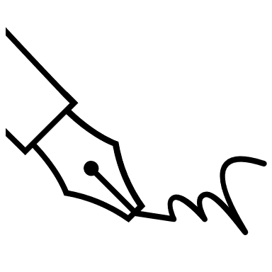
Nationaltrainer*in | Chef*in Leistungssport

